台灣傳道六十年紀念特刊支分會專用稿紙 (寫好後請寄給梁世威弟兄 Carlliang05@gmail.com，手機0928-244715， Skype: carlliang3151，Line ID: carlliang)

單位名稱 | 花蓮支聯會 |  | 單位號碼  612723
單位資料 | 成立日期 | 花蓮區會 1990年9月1日  花蓮支聯會 2015年5月31日
 | 原屬單位 | 花蓮區會
 | 教堂地址 | 花蓮市菁華街  花蓮市大同街16號  花蓮縣973吉安鄉中原路一段219號
 | 教堂電話 | 03-3460264
 | 歷任主教/會長(從第一任開始) | 楊德宏  (1991.6) 陳松春(見1991.6聖徒之聲，第47頁)  ~1996.9.1盧師德  1996.9.1~2003.3.23 游榮豐  2003.3.23~2011.9.25 盧師德  2011.9.25~2015.5.31(花蓮區會會長) 蔡文方  2015.5.31~ (花蓮支聯會會長) 蔡文方
重要史料 (請勿超過1,500字，所撰寫之資料請盡量包含人事時地物五大要項。 請附寄現任主教/會長照片及教堂照片。從前教堂及領袖之照片及重要活動史料照片亦很歡迎， 用畢歸還。)

1964 傳教士開始在花蓮傳教
1966 花蓮分會成立
1990 購置大同街租賃教堂，進行裝修
1990.9.1 成立花蓮區會，會長游榮豐，一副宋子強，二副盧師德
2002 購置支聯會中心土地
2003 動工興建
2005.3.12 落成奉獻
(以上資料見2005年7月利阿賀拿 N12頁)
2006.10.26 與東台北支聯會重劃疆界，將宜蘭分會由花蓮區會改隸東台北支聯會
2015.6.21 成立花蓮支聯會，會長蔡文方，第一諮理宋瑞棋(Kim Waite Saunders)，第二諮理侯信裕

成立花蓮支聯會分享

- 季報表的使用。
- 利用曲線圖表製作六大主要指標
- 每月製作花蓮區分會活躍配稱及準長老名單
- 傳道組織及進度表
- 運用雲端建立以上各表格由分會會長使用(讓各分會了解彼此)
- 詳如附件參考案例。

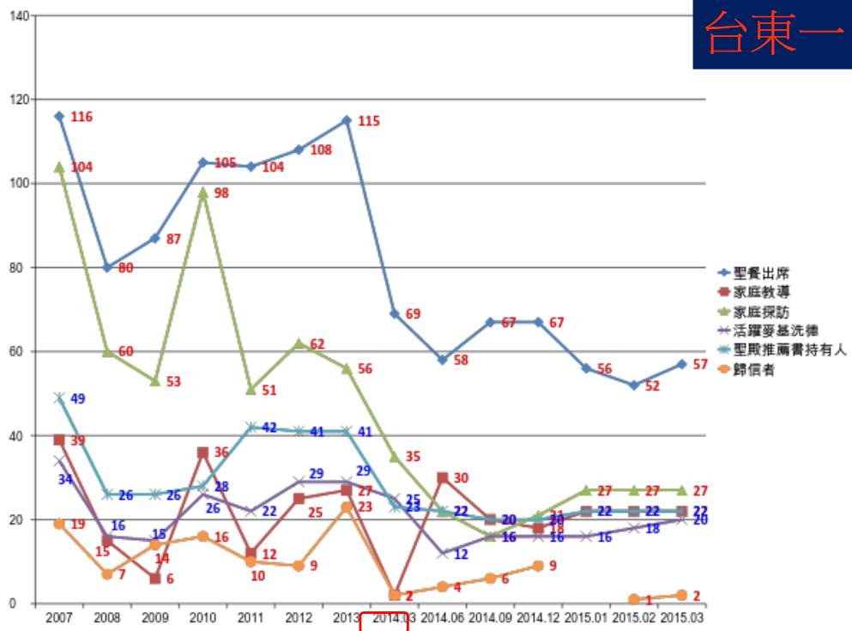

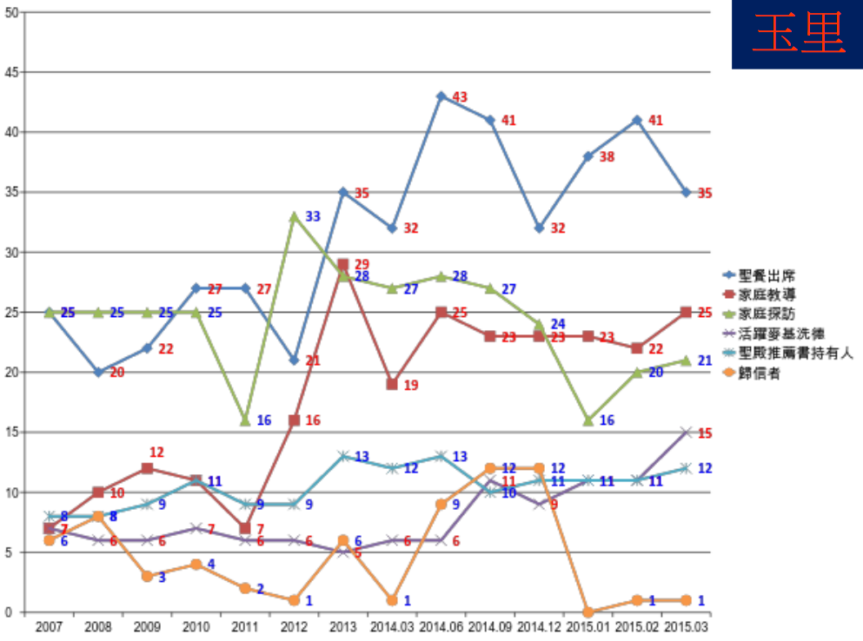

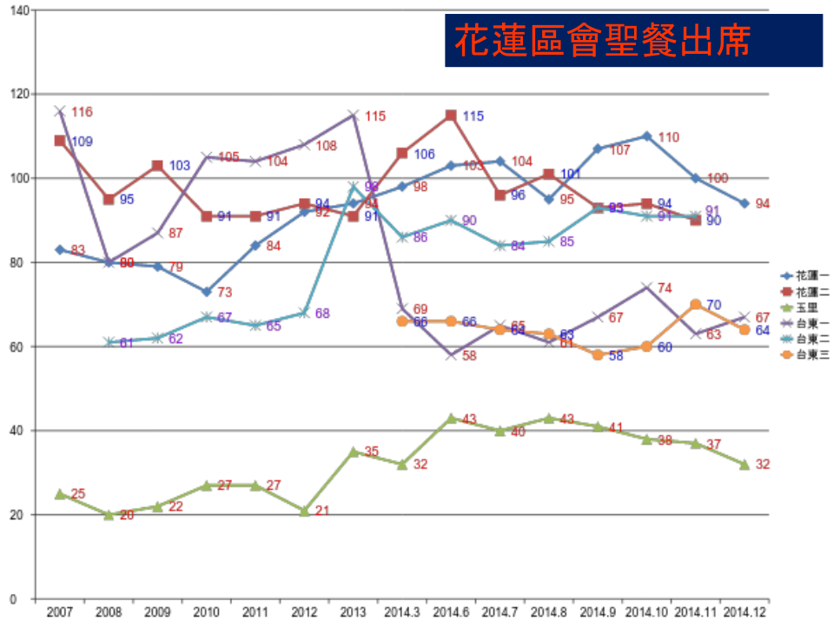

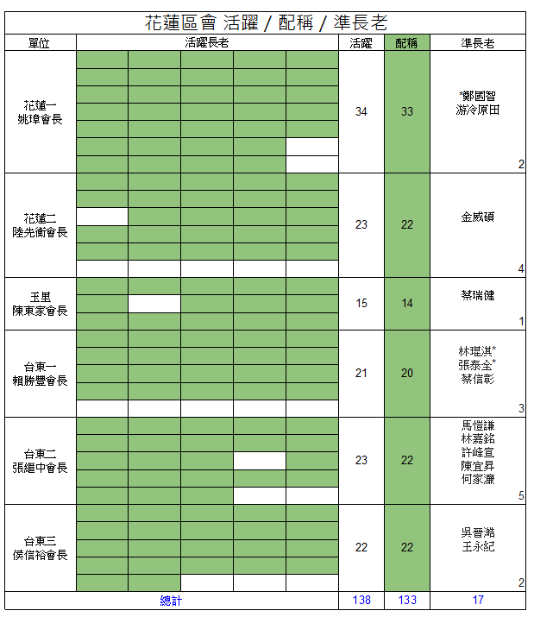
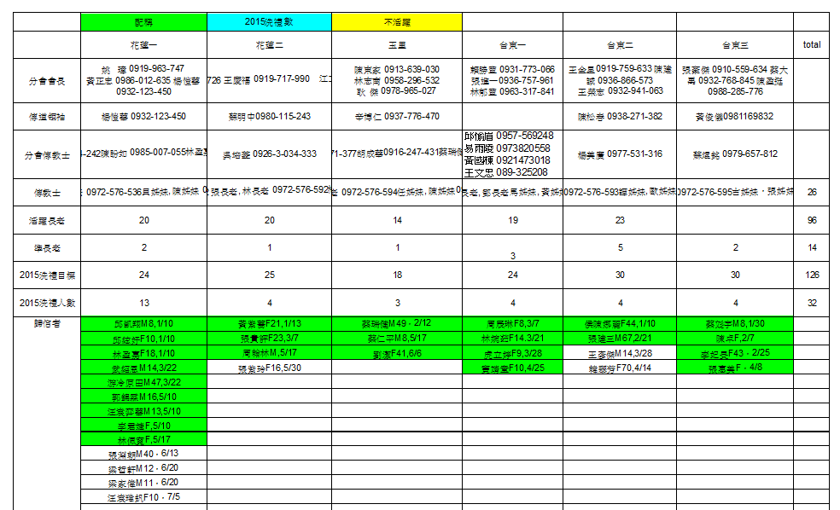

二、領袖的支持
傳道部范會長、七十員阮長老的支持、鼓勵、陪伴、訓練。
阮長老於2013、2014年都來到玉里參加我們的聖職大會，而且會後我們舉行壘球賽他也參賽。
2011年花蓮區會台東地區傳教士6位、花蓮地區6位、玉里2位
2012年和傳道部會長談區會目標後，范會長支持由2013-2014最後調整台東12位、花蓮12位、玉里4位共計28位全部時間傳教士。

三、整合、團結、合一。
2012年區會成員大會時，感覺彼此成員之間不是很熟，2013-2015開始鼓勵花蓮成員開放家庭，接待台東成員住進他們家中，參加區會成員大會，今年文化之夜的活動6/19住進成員家的人數達80位左右。
2012-2014年區會運動會我們都選擇在玉里開辦，原因是方便三個地區成員聚集，活動則將各個單位打散再分組，免得小單位永遠是輸家，而成員之間都能彼此因運動會更彼此認識。(2013.7 利阿賀拿 第N-7頁)
支持玉里領袖及成員，區會指派三位高級諮議、一位會長團諮理固定拜訪玉里，區會同工會議都選擇在玉里召開，所以彼此之間都有很好的弟兄姊妹的情宜。玉里在2014年受洗為14位。

四、服從聖職領袖
2014年和傳道部范會長開會，他提議加速傳道腳步，希望每個單位受洗達100人，所有分會會長都覺得不可能，應該是范會長講錯了，經我再次確認，確實無誤，便在分會會長團會議鼓勵會長確實執行任務，我們的態度會影響所有的成員，雖然有可能無法如期達成，但 神會在暗中協助，結果2014年受洗達90位，是10年內未曾達到的數據。
花蓮區會季報表參考之數據
年 教籍 活躍長老 準長老 歸信
2012 1504 87 13 50
2013 1573 95 21 80
2014 1671 114 20 90
2015 1896 131 13

2014年下半年，范會長問成立支聯會最快的方法是什麼，我說能把宜蘭帶回來，馬上就能成立支聯會，他就指派我詢問王令行會長意見，經幾次會議，我們覺得還是要自立最好，是在淡水教堂ccm會議後，隔天范會長指示我說，蔡會長我們繼續努力配稱長老歸給你努力，教籍總人數他要和教籍部門討論，他來負責，所以我們就分頭努力。學習服從！
2014年下半年我們已完成2015年區會行事歷給傳道部范會長，往年三月、九月是區會大會，范會長修改三月召開聖職大會，成員大會延至六月二十日，他說我們要努力六月要成立支聯會，其實我心裡想應該是九月是較有希望，但我學習服從領袖指示！努力！我想最重要改變所有聖職弟兄想法和信心的是，玉里的聖職大會，當天晚上共聚集105位聖職弟兄，在阮長老、范會長的帶領下大家信心大增，我看見每位分會會長眼神和以往都不同，充滿希望，當晚大家從玉里回到家，我想都快晚上十時點了，但內心非常充實！
神的事工設計，決不挫敗，也不會落空。以往學習教會事工，總是注意百分比1:20，多清查教籍，盡量將失蹤成員名單移除在教區外，這次給我個人很大的學習，花蓮區會自從傳教士在1969年距今46年來，在此經過傳教士受洗的每一位歸信者名單神都在這次區會成立為支聯會的事工上，都運用到這份名單，這真是奇妙又奇妙的事！我個人被提醒，神希望在這事工的推展上，如何看待這46年來已受洗名單呢？這是我個人要學習的部分。
花蓮支聯會會長 蔡文方 弟兄上 2015年7月6日

美麗錫安的建立 花蓮支聯會郭靜雯 (台灣官方網站)

2015年6月21日這個普照晨光的安息日，在亞洲區域會長團江文漢會長主領下，由亞洲區域七十員關名順長老宣布：台灣花蓮支聯會的成立。蔡文方弟兄蒙召喚擔任花蓮支聯會會長，宋睿騏為會長團第一諮理，侯信裕為會長團第二諮理。並同時宣佈花蓮第一支會主教為姚璋，花蓮第二支會主教為陸先衡。在大會上，花蓮的成員分別舉手支持新任的主教。隔一週在台東宣佈台東第一支會主教賴勝豐，台東第二支會主教王金星，台東第三支會主教張豪傑，也分別提請成員舉手支持。25年的花蓮區會正式走進歷史，迎向未來的是東部這塊土地上美麗的錫安------花蓮支聯會。近500位的錫安聖徒共同見證這歷史一刻，無不心懷感動與感謝。

這場大會的主題為：屬世屬靈的努力「相輔相成」。上台分享見證的首任支聯會會長團及主教們都對這個階段性任務的完成，感到無比的榮耀。並感謝花東地區成員及傳教士們的努力，才能讓花東成就神偉大的事工。

台北傳道部范孟雁會長與范姊妹感謝大家努力工作、奉獻無私的愛、承擔責任，才能在這個時間，有著偉大的奇蹟。范會長更是分享古代美洲人民，因對神的信心而快樂十足的見證。並鼓勵大家，當盡心努力成就更大的願景。由於范會長即將卸任返鄉，他特別感謝花東地區成員的信心及為主的服務。前亞洲區域七十員阮瑞昌弟兄也對這場大會表示感動，更對自己曾經信心不足表示歉意，幸而及時跟上范會長“永不放棄”的腳步，現在可以和大家共享這個美好的結果。台北聖殿會長何於振會長與何姊妹，在會中提到可以感受花東地區成員進入聖殿時的謙恭有禮，並見證聖殿有神的力量。

亞洲區域七十員關名順長老談及一個支聯會的成立是許多人的服務與奉獻所成就的，並表達自己很榮幸可以參與花蓮區會成立花蓮支聯會的改變。看到這個地區成員的認真努力，非常感動。他說：『我相信神在祝福這個地方，將來會看到更多的支聯會建立。』

亞洲區域會長江文漢長老在演講中說：『我1973年在台灣台北傳道部傳教，並有機會到花蓮服務。再次踏上花蓮的土地，是為了見證這個地區的進步。』，江長老感謝每個人的服務與奉獻。他表示尤其看重花蓮支聯會的成立，特別以奉獻聖殿的模式，舉辦了精彩的文化慶典來慶祝，這一切都是團結合一的表達。最後江長老以經文出埃及記20：8中守安息日為聖的經文來勉勵成員。同時分享十二使徒培道‧潘會長的教導：『教會中的每一項教導和活動，其最終的目的，就是希望父母和孩子在家中能享有歡樂，在永恆婚姻中印證，和我們的祖先連在一塊。』並鼓勵成員積極分享天父所賜的救恩計畫以獲得最大的快樂。

整場大會充滿了靈性的感動與不捨。25年來的努力終有成果，在這場盛會中，有來自各地的成員共同見證這個新紀元的開始。不論是特地由夏威夷返台的前台中傳道部會長金會長，還是猶他州來的司馬和強弟兄，亦或是從台灣各地前來共襄盛舉的返鄉傳教士。他們都是曾經在花蓮、台東、玉里努力過的一份子。美麗的東台灣邁進了一個新的里程碑。

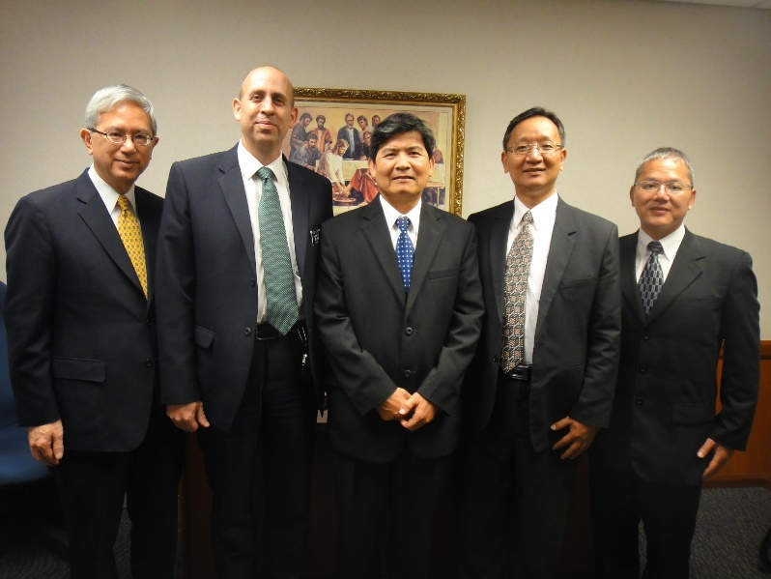

圖片圖說 首任花蓮支聯會會長團與領袖的合照(左起亞洲區域江文漢會長，第一諮理宋睿騏，會長蔡文方，第二諮理侯信裕，區域七十員關名順長老)

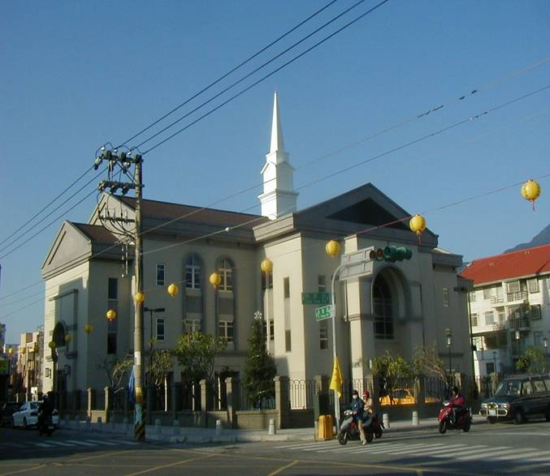
花蓮支聯會中心 – 2004年落成，2005年奉獻
花蓮縣973吉安鄉中原路一段219號

補充資料提供者姓名： 電話： Email：

